Дистант. 3 ОИИ.
Домашнее задание от 19.05.20.
Контрольная работа за IV четверть.
- Понятия / теория
Видео без монтажа:
I вариант
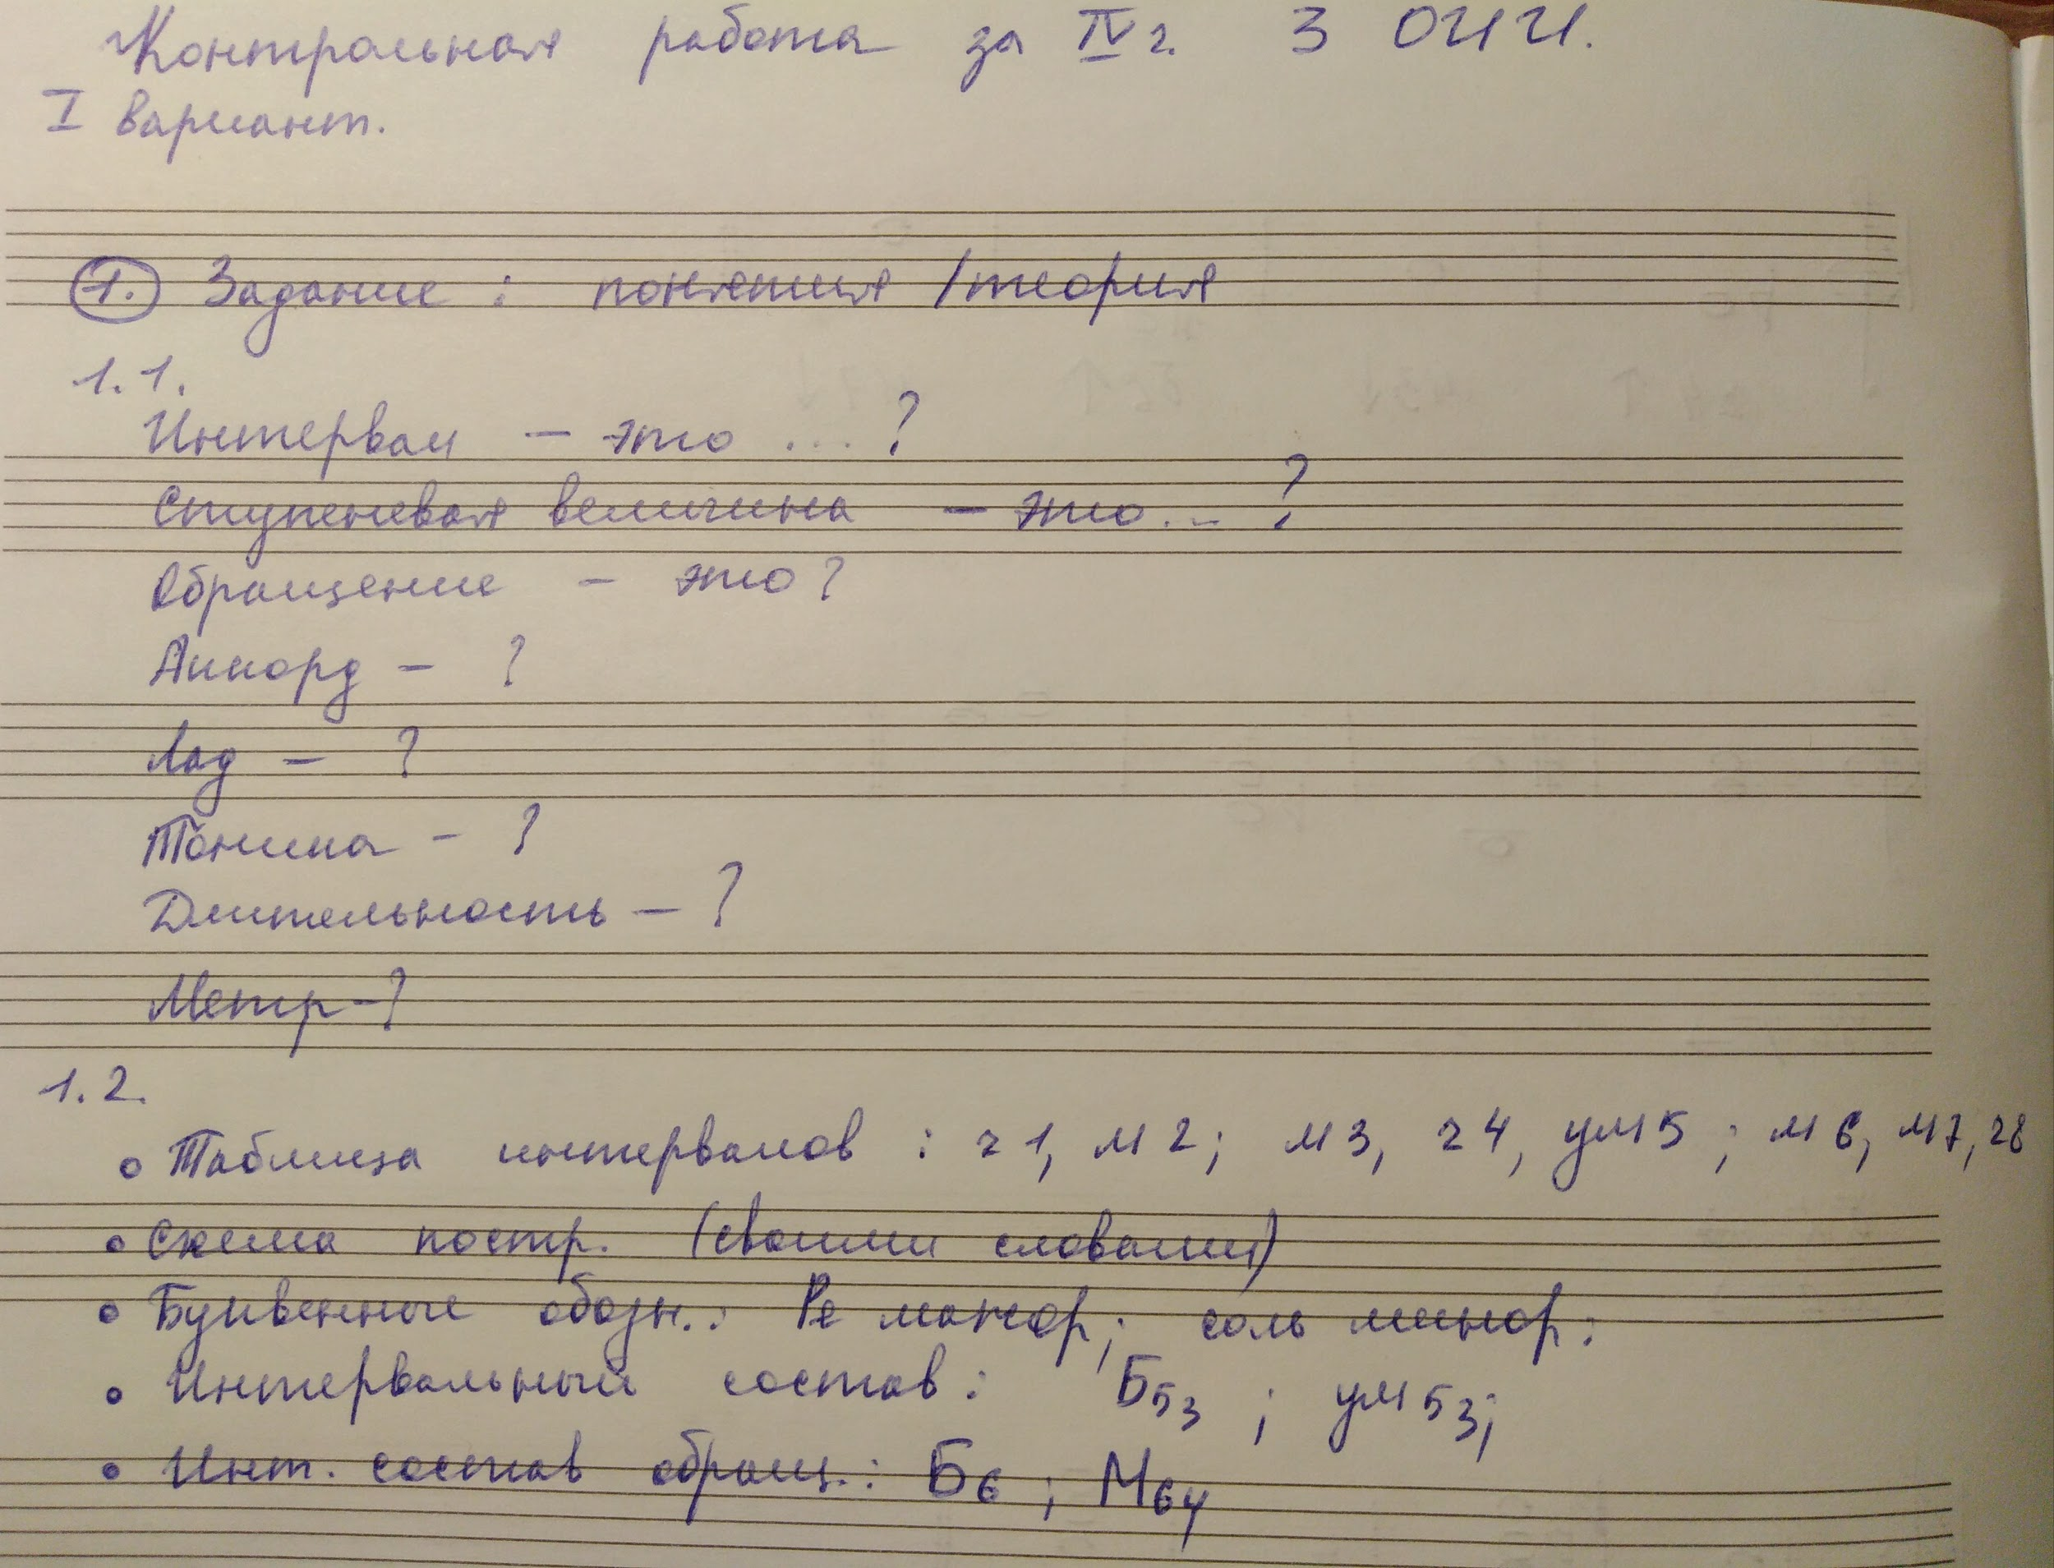
II вариант
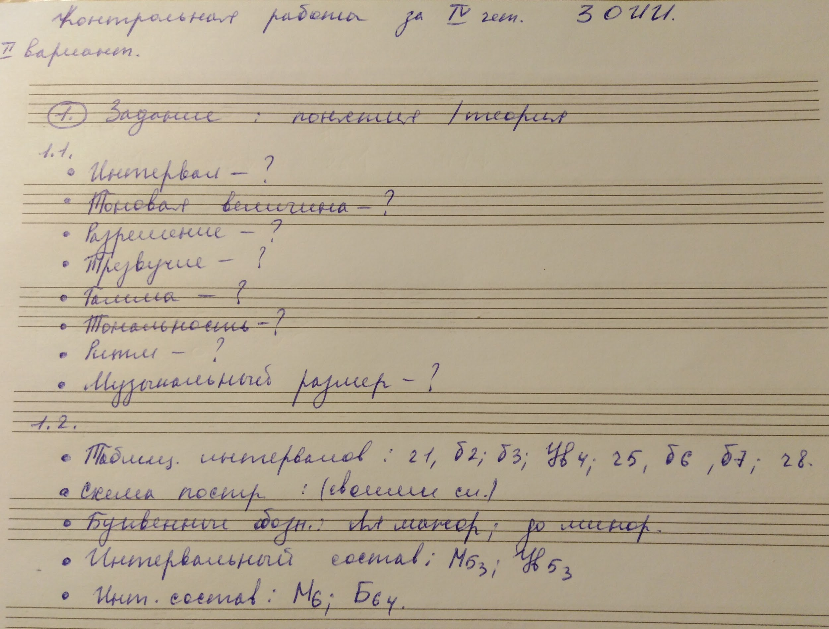
- Письменно.
Фото:
I вариант
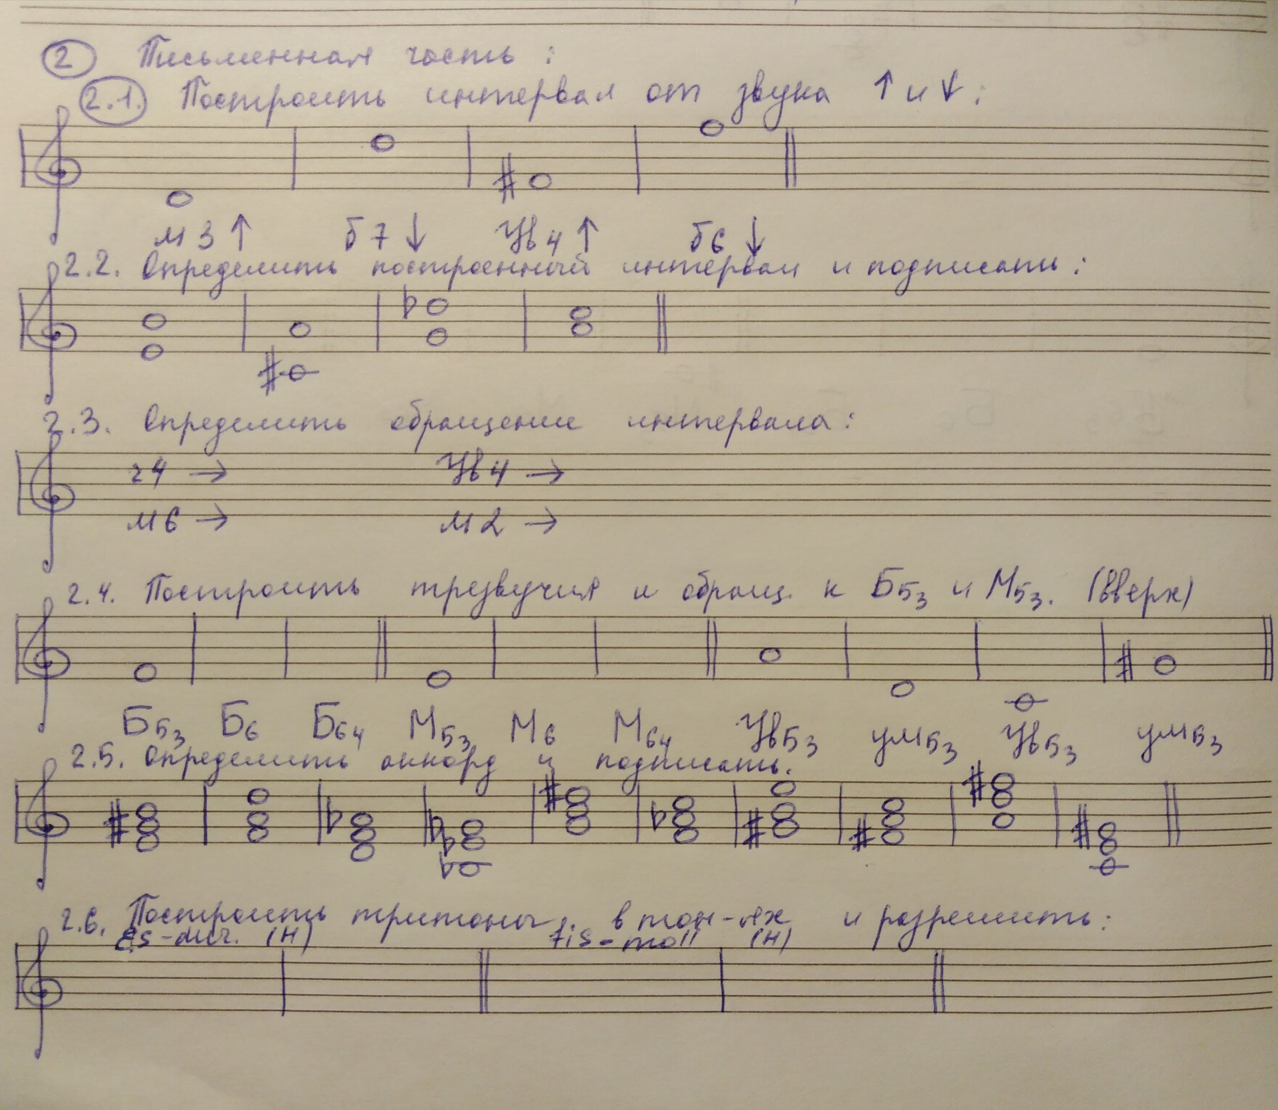
II вариант
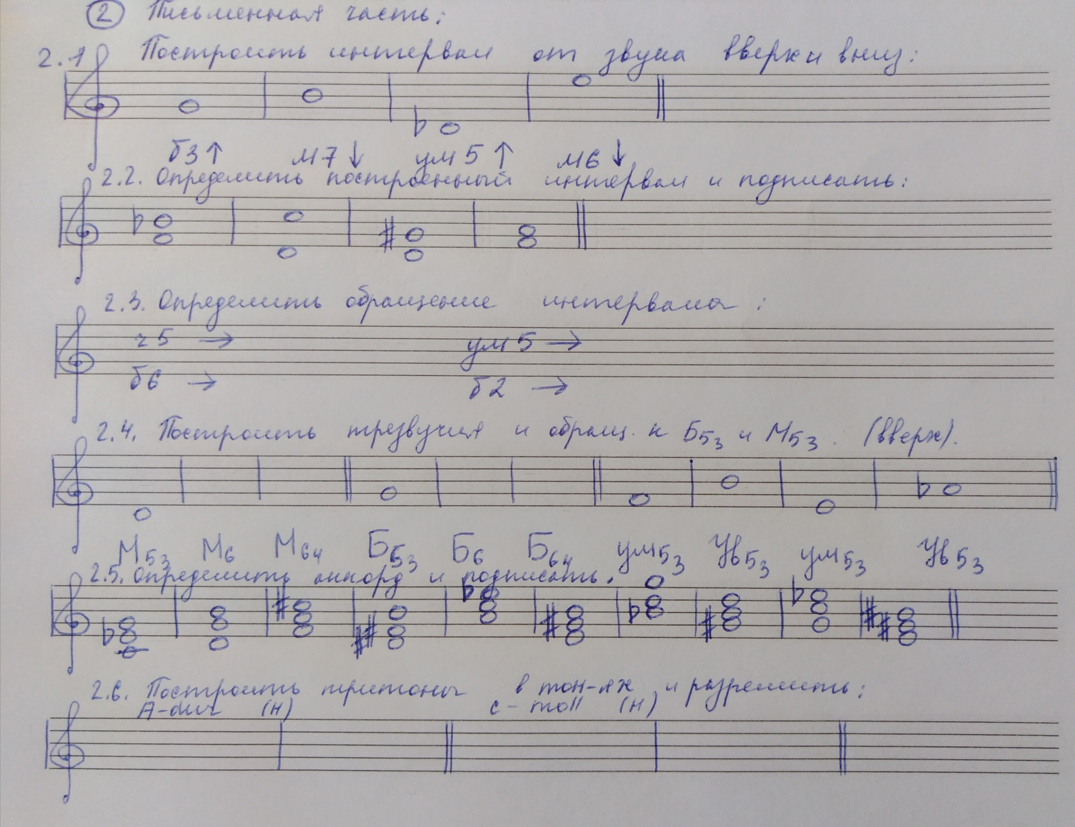
- Исполнение номеров
Видео:
- Сольмизация + дирижирование;
- Исполнение голосом с подыгрыванием на клавиатуре.
I вариант
Номер 223
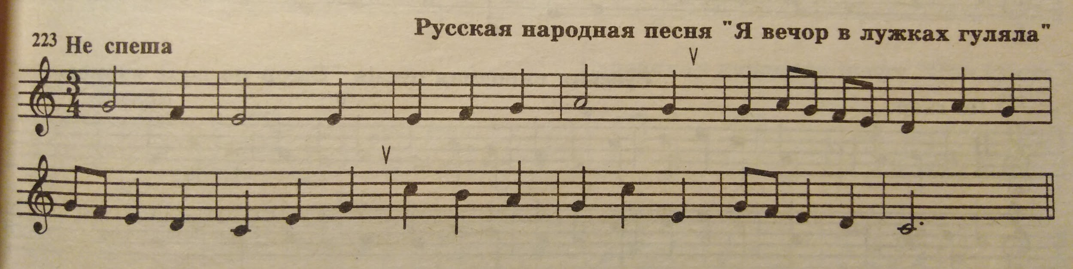
II вариант
Номер 268
